Пензенский государственный университет
Кафедра «Вычислительной техники»

ОТЧЁТ
По лабораторной работе №9
По дисциплине: «Информатика в практической деятельности»
на тему: «GitHub. Совместная работа»

Выполнили: ст. гр. 25ВА1
Суров О. В.
Чижанов Е. Е.
Приняли:
Акифьев И. В.
Гудков П. А.
Пенза 2026

Цель работы: научиться работать с веб-сервисом для хостинга проектов и их
совместной разработки GitHub. Создать свой публичный репозиторий.
Ход работы:
- Регистрация всех участников
Создали профили в Github


- Распределение ролей на проекте
Студент №1 – Суров О. В. (kaitoo77)
Студент №2 – Чижанов Е. Е. (Ch1zhick)
- Создание совместного репозитория (студент №1)
Создал репозиторий FinalWork и добавил в него в качестве соавтора напарника

- Выполнение задания
Этап 1 (подготовительный)(Студент №1).
-Создал локальный репозиторий, инициировал его и связал с удаленным репозиторием
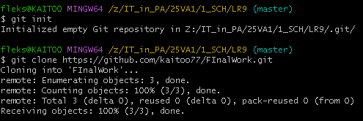
-Проверил привязку командой git remote -v
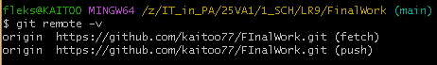
-Извлек из удаленного репозитория данные в локальный
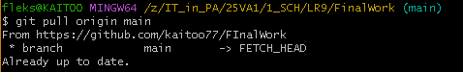
-Создал в локальном репозитории файл .docx содержащий отчет по данной лабораторной работе

Вывод: в ходе выполнения данной лабораторной работы мы научились работать с веб-сервисом для хостинга проектов и их совместной разработки GitHub. Создали публичный репозиторий.

